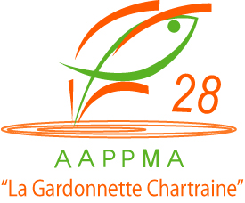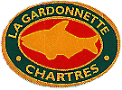

LA GARDONNETTE

CHARTRAINE

CONCOURS DE PECHE

Plan d’eau Morancez 1
Samedi 7 octobre 2023

Yves Ferron organisera sur la base de loisir le pâtis de Morancez, un concours de
Pêche.

Concours à l’américaine en deux manches sur le plan d’eau Morancez 1
Rendez-vous au parking de l’Eure de la Guinguette
7h30, tirage au sort des places.
8h50 signal d’amorçage, 9h00 début du concours, arrêt de la pêche à 12h00.
12h00 apéritif et repas organisé par Emilie et Lorène à la Guinguette. 13h30 retour sur le lieu de pêche,13h50 signale d’amorçage 14h00 pêche, fin du concours 17h00 pesée au poids et rassemblement pour les résultats.
Equipe de deux pêcheurs engagement 40€ comprenant le repas.
L’accès aux places sera possible en voiture.
Les accompagnants peuvent déjeuner avec les pêcheurs le repas 12€.

Les engagements seront pris par Y FERRON ( yves.ferron@yahoo.fr) ou 06 89 84 68 58.
Concours limité à 20 équipes.

Règlement pour le concours
Amorce : 12 litres, esches : ½ litre.
Cannes limitées à 11,50 m et moulinet interdit.
Le poisson sera pesé vivant et remis à l’eau : obligation d’utiliser une bourriche Anglaise.
Classement effectué au poids, sur 2 secteurs.
Carpes : tous poissons supérieur à 1,500kg sera compté 1500 points ; au dessous de 1,500 kg le poids sera compté au poids du poisson.
Exemple : une carpe de 950 grs = 950 points, une carpe de 6kg = 1500 points.

Classement :
1 enveloppe aux 3 premières équipes, lots divers, un vin d’honneur clôturera cette manifestation, c’est avant tout une journée conviviale ou la bonne humeur sera la priorité.

